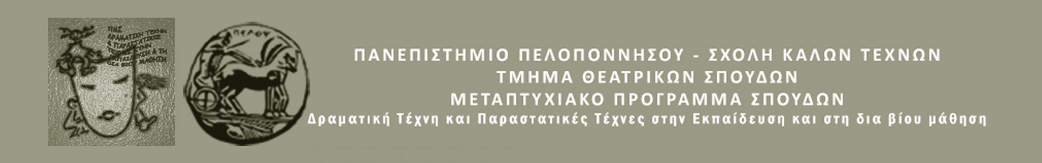

ΠΑΝΕΠΙΣΤΗΜΙΟ ΠΕΛΟΠΟΝΝΗΣΟΥ
ΣΧΟΛΗ ΚΑΛΩΝ ΤΕΧΝΩΝ
ΤΜΗΜΑ ΘΕΑΤΡΙΚΩΝ ΣΠΟΥΔΩΝ
Βασιλέως Κωνσταντίνου 21 & Τερζάκη
211 00 ΝΑΥΠΛΙΟ
Τηλ.:27520 96127, 129
fax: 27520 96128
Ιστοσελίδα: http://ts.uop.gr/tsdie
e-mail: ts-secretary@uop.gr
tmima_theatrikon_spoudon@uop.gr

Δελτίο τύπου
Το Σάββατο 10 Δεκεμβρίου 2016 και ώρα 11:00, στο Αρχαιολογικό Μουσείο Ναυπλίου, θα πραγματοποιηθεί θεατροπαιδαγωγικό πρόγραμμα με τίτλο:

«Η Καρυάτιδα Εγώ και στον καθρέφτη μου… Εσύ!»

Η Αργολίδα είναι ένας τόπος με πλούσια ιστορία. Τα αρχαία αντικείμενα «μιλούν» για την ιστορία και τον πολιτισμό. Είναι τα πολύτιμα κομμάτια ενός μωσαϊκού από το οποίο είναι αδικαιολόγητο να αφαιρούνται.
Μέσα από τεχνικές της Δραματικής Τέχνης τα παιδιά θα έχουν την ευκαιρία με βιωματικό τρόπο να συνειδητοποιήσουν ποια είναι η πραγματική αξία των αρχαίων αντικειμένων, να ευαισθητοποιηθούν ενάντια στην αρχαιοκαπηλία αλλά και να διακρίνουν προτεραιότητες στις ανθρώπινες αξίες.
Το πρόγραμμα απευθύνεται σε παιδιά ηλικίας 9-11 ετών.
Εμψυχώνουν οι μεταπτυχιακές φοιτήτριες: Κωνσταντίνα Κυρίμη (παιδαγωγός) και Αντιγόνη Λασκαρίδου (αρχαιολόγος).
Η είσοδος θα είναι ελεύθερη. Οι θέσεις είναι περιορισμένες και θα τηρηθεί σειρά προτεραιότητας. Δηλώστε συμμετοχή στα τηλέφωνα : 6940163939, 6940165418.

